
ICS 77.100
H 11

团 体 标 准

T/CSTM XXXXX—202X

碳化钛渣 游离碳含量的测定
高频燃烧红外吸收法
Titanium carbide slag— Determination of free carbon content—High frequency combustion with infrared absorption method

(征求意见稿)
202X - XX - XX发布
202X - XX - XX实施
中关村材料试验技术联盟

前 言
本文件参照GB/T1.1—2020《标准化工作导则 第1部分：标准化文件的结构和起草规则》给出的规则起草。
请注意本文件的某些内容有可能涉及专利。本文件的发布机构不承担识别这些专利的责任。
本文件由中国材料与试验团体标准委员会钒钛综合利用领域委员会（CSTM/F20）提出。
本文件由中国材料与试验团体标准委员会钒钛综合利用领域委员会（CSTM/F20）归口。

碳化钛渣 游离碳含量的测定 高频燃烧红外吸收法
重要提示——使用本文件的人员应有正规实验室工作的实践经验。本文件并未指出所有可能的安全问题。使用者有责任采取适当的安全和健康措施，并保证符合国家有关法规规定的条件。
- 范围
本文件规定了碳化钛渣中游离碳含量的测定方法。
本文件适用于碳化钛渣中游离碳含量的测定，测定范围（质量分数）为1.00%～10.00%。
- 规范性引用文件
下列文件对于本文件的应用是必不可少的。凡是注日期的引用文件，仅所注日期的版本适用于本文件。凡是不注日期的引用文件，其最新版本（包括所有的修改单）适用于本文件。
GB/T 6682 分析实验室用水规格和试验方法
GB/T 8170 数值修约规则与极限数值的表示和判定
JJG 395 定碳定硫分析仪检定规程
T/CSTM 00657-2022 碳化钛渣
- 术语和定义
下列术语和定义适用于本文件。
碳化钛渣 Titanium carbide slag
碳化钛含量12%～20%，其余成分为钙、镁、硅、铝、钒、铁等的氧化物。
- 原理
试料经硝酸-氢氟酸分解化合碳，过滤收集不溶于酸的游离碳，经水洗、烘干后，用高频燃烧红外吸收法测定游离碳含量。
- 试剂与材料
分析中除另有说明外，仅使用认可的分析纯试剂和符合GB/T 6682规定的蒸馏水或其纯度相当的水。
  - 氧气：纯度大于99.3%。其它级别氧气净化后，若能获得低而一致的空白时，也可使用。
  - 动力气：氮气、氩气或压缩空气，其杂质（水和油）含量小于0.5%。
  - 无水乙醇，蒸干后残渣的质量分数应小于0.001%。
  - 氢氟酸，ρ≈1.15 g/mL。
  - 硝酸，ρ≈1.42 g/mL。
  - 锡粒，碳的质量分数小于0.002%，粒度0.4 mm～0.8 mm。
  - 钨粒，碳的质量分数小于0.002%，粒度0.4 mm～0.8 mm。
  - 三氧化钨粉，碳的质量分数小于0.002%，粒度小于0.045 mm。
  - 陶瓷坩埚（∮×h，mm； 25×25）：在1000 ℃的马弗炉中灼烧2 h，放于干燥器冷却至室温后使用。
  - 微孔玻璃纤维滤膜，直径47 mm，在420 ℃的马弗炉内灼烧24 h～48 h，冷却后装瓶、备用，碳的质量分数小于0.03%。
  - 钢铁标准样品
- 仪器与设备
  - 高频燃烧红外定碳仪

由高频感应炉、载气净化系统、分析气体转化系统、红外检测系统组成，其性能应满足JJG 395标准规定。
  - 电子天平，感量0.1mg。
  - 电热干燥箱，能加热到200 ℃，并能控制温度波动在（105±10 ）℃。
  - 马弗炉，能加热到1200 ℃。
  - 真空泵，能抽取真空到0.098 MPa。
  - 真空抽滤装置（见图1）。
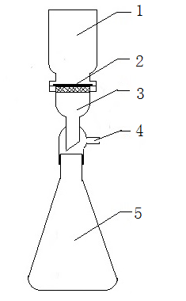

说明：
1 — 玻璃滤杯；2 — 微孔玻璃纤维滤膜；3 — 带玻璃砂芯的滤头；4 — 连接真空泵支管；5 — 滤液收集瓶
图 1 真空抽滤装置示意图
- 样品
按照T/CSTM 00657-2022标准规定进行试样的采取和制备，试料应全部通过0.125 mm筛孔。
- 试验步骤
  - 仪器准备

按仪器制造商的要求装配好所有部件，按要求连接电源、氧气（见5.1）、动力气（见5.2）。根据要求更换化学试剂管和过滤装置。
  - 仪器预热
仪器分析前要充分预热，使仪器各项指标达到设定值。
  - 仪器检漏
利用仪器检漏程序或其他辅助设备确定仪器无漏气现象。
  - 试料
称取试料（见7）0.200 0 g，精确至0.000 1 g。
  - 测定次数
对同一试样，至少独立测定2次。
  - 游离碳的收集
    - 溶样
将试料（见8.4）置于250 mL 玻璃烧杯中，用少量水润湿样品，加10 mL 硝酸（见5.5）、2 mL氢氟酸（见5.4），加热溶解，小心摇动烧杯，当底部无明显比重大的残渣时即为溶解完全，取下，冷却至室温，加入水稀释至约200 mL，备用。
    - 真空抽滤
将一张微孔玻璃纤维滤膜（见5.10）安装在真空抽滤装置（见6.6）的滤头砂芯上，用配套的夹子将滤杯与滤头夹紧，称取适量三氧化钨粉（见5.8）置于小烧杯中，加入少量水，使三氧化钨粉分散后，将其倾倒在微孔玻璃纤维滤膜上，开启真空泵，减压抽滤。将8.6.1烧杯中全部试液和残渣分多次倾倒入滤杯中，收集残渣；依次用水和无水乙醇（见5.3）洗涤滤杯内壁及残渣，抽干后，取出微孔玻璃纤维滤膜，小心折叠，置于陶瓷坩埚（见5.9）中；用小片润湿的玻璃纤维滤膜擦拭附着在过滤器内壁上的残渣，合并于坩埚中；于105 ℃烘干上述坩埚，备用。
注：调整三氧化钨粉加入量控制滤液流速，滤液呈串珠状水滴为宜。
  - 空白试验

除不加待测试样外，其他均按照8.6进行空白试验。
  - 碳的校准

根据待测试样的游离碳含量，选择相应的分析程序，并选择至少2个钢铁标准样品（见5.11，0.50 g标准样品中的碳质量范围应覆盖0.200 0 g待测样品的游离碳质量）。称取0.50 g标准样品，精确至0.000 1 g，于坩埚（见5.9）中，覆盖0.4 g锡粒(见5.6)和2.5 g钨粒（见5.7），将坩埚放到仪器坩埚座上，按仪器说明书，测定并进行碳的校准操作。
注：不同的仪器加入助熔剂的质量有所不同。
  - 试样分析
在按8.6和8.7步骤处理完的坩埚中加入0.4 g锡粒(见5.6)和2.5 g钨粒（见5.7），将坩埚放到仪器坩埚座上，按仪器说明书操作，测定并读取结果。
- 分析结果及其表示
  - 结果计算
样品中游离碳的结果由样品中碳的测定值减去空白样测定值得到。
  - 分析结果的确定和表示
同一试样两次独立分析结果差值的绝对值不大于允许差，则取算术平均值作为分析结果。如果两次独立分析结果差值的绝对值大于允许差，则按照附录A的规定追加测量次数并确定分析结果。
分析结果以质量分数表示，按GB/T 8170的规定修约至小数点后两位。
- 允许差
同一试样的两次测定结果的差值应不大于表1所列的允许差。
表1 允许差 %（质量分数）
游离碳含量 | 允许差
1.00～2.00 | 0.10
＞2.00～5.00 | 0.20
＞5.00～10.00 | 0.30
- 试验报告
试验报告应包括下列内容：
a) 识别样品、实验室和分析日期等信息；
b) 采用本标准的程度；
c) 分析结果及其表达；
d) 测定过程中存在的任何异常特性以及标准中未规定而可能对试样或认证标样的分析结果产生影响的任何操作。

附录A
（规范性附录）
试样分析结果可接受性检验流程图
（其中：x(1)、x(2)、x(3)、x(4)为按照大小顺序排列的测量结果；r为允许差）

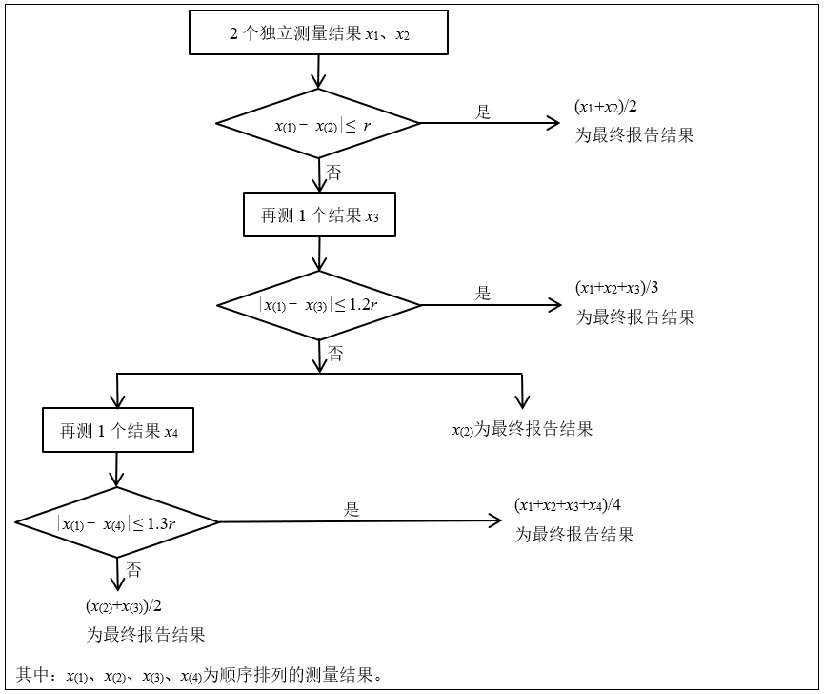

附录B
（资料性附录）
本文件起草单位：攀钢集团研究院有限公司、四川攀研检测技术有限公司、成都先进金属材料产业技术研究院股份有限公司。
本文件主要起草人：钟华、何明倩、刘凤君、刘力维。

________________________________

